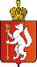
ИРБИТСКАЯ ГОРОДСКАЯ
ТЕРРИТОРИАЛЬНАЯ ИЗБИРАТЕЛЬНАЯ КОМИССИЯ
ул. Революции, 16, каб.15, г. Ирбит, Свердловская область, 623850 тел., факс: 3-78-56
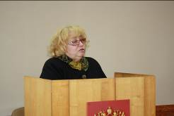

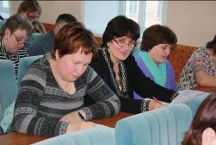

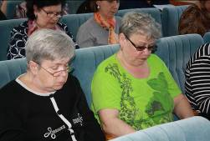

Пресс–релиз

Об итогах обучающих семинаров с членами участковых избирательных комиссий избирательных участков №№ 1825-1840, 2610-2613

25, 26 мая 2016 года в зале Администрации Муниципального образования город Ирбит состоялись очередные плановые обучающие семинары с руководителями участковых избирательных комиссий избирательных участков №№ 1825 – 1840, 2610-2613.
На обучающих семинарах с руководителями участковых избирательных комиссий изучено делопроизводство в участковой избирательной комиссии.
Проведено практическое занятие с руководителями комиссий. Каждая комиссия самостоятельно с учетом определенных условий (задач) готовили письменные решения комиссии, оформляли протоколы заседаний, организовывали роботы с жалобами, обращениями избирателей (регистрировали, готовили письма и т.д.), составляли акты. В конце занятия заслушивали каждую комиссию с выполненным заданием, обсуждали правильность выполнения задания при этом использовали презентацию.
Председатель комиссии О.Д. Нурдинова

